**Задача «Почему прохудилась труба?»**

*Составитель: учитель химии и биологии*

*МБОУ «СОШ с.Широкий Уступ*

*Саратовской области Калининского района»*

*Устинова Галина Евгеньевна.*

# Общая характеристика задачи.

Предмет: Химия

Класс: 9.

Цель задачи: Задача построена на основе материала, предложенного традиционной программой учащимся 9 классов, для изучения явления коррозии металлов.

Действия учащихся: Данная задача может быть использована как обучающая для самостоятельного получения знаний по теме «Коррозия металлов», или как контрольная задача для проверки знаний по данной теме, что предполагает обобщение и применение ранее полученных знаний учащимися.

Задача ориентирована на преодоление *дефицитов*, таких как:

* находить точную информацию в тексте;
* переводить один вид текста в другой (от схемы к словесному описанию);
* работать с составными текстами (сопоставлять, сравнивать, делать заключение);
* при решении задачи неоднократно возвращаться к ее условию;
* привлекать личный опыт, известные знания для решения поставленной задачи.

Использованные источники:

1. Федеральный компонент Государственного стандарта 2010 г.
2. Габриелян О.С. Химия. 9 класс: учебник для общеобразовательных учреждений. – М.: Дрофа, 2019.
3. Габриелян О.С., Воскобойникова Н.П., Яшукова А.В. Настольная книга учителя. Химия. 9 класс: Методическое пособие. – М.: Дрофа, 2003г.
4. Габриелян О.С., Смирнова Т.В. Изучаем химию в 9 кл.: Дидактические материалы. – М.: Блик плюс, 2004.
5. <https://t-zinc.ru/o-kompanii/stati/elektroximicheskaya-korroziya.html>
6. https://chemege.ru/korroziya/

**Текст кейса.**

В квартире в одной из комнат прохудилась железная труба в системе отопления. Мама, которая немного разбиралась в химии, сказала папе: «Это произошло из за того, что ты присоединил в этой комнате к отопительной системе бронзовый кран. Уже вся труба негодная, не раз приходилось её красить, чтобы не ржавела. А вот теперь совсем прохудилась. Видно придётся её заменять.» Но папа начал утверждать, что дело совсем не в бронзовом кране. Дети, услышав этот разговор, решили примирить родителей, а заодно выяснить, мог ли бронзовый кран вызвать разрушение железной трубы. Они узнали, что существует такое понятие «коррозия металлов». Это слово произошло от латинского «corrodere», что означает «разъедать». Оказывается, коррозией называют самопроизвольное разрушение металлов и сплавов под влиянием окружающей среды. Коррозию металлов и сплавов вызывают такие компоненты окружающей среды, как вода (дождь, снег, туман), оксиды углерода и серы, содержащиеся в воздухе, водные растворы солей (морская вода и грунтовые воды). Эти компоненты окисляют металлы, при этом происходит их разрушение. Такое разрушение металла называют химической коррозией. Но существует и другой вид коррозии – электрохимическая, которая происходит при контакте двух металлов в водной или кислой среде. Например, если в среде электролита находится контактная пара металлов (Cu – Fe ), то ионы более активного металла – железа переходят в раствор, при этом поверхность железа заряжается положительно, выполняя роль анода. Электроны с поверхности железа переходят на поверхность менее активного металла – меди. В результате она заряжается отрицательно, выполняя роль катода. Далее эти электроны соединяются на поверхности меди с ионами водорода Н+, образуя газообразный водород. Это пример коррозии, протекающей в кислой среде (растворах кислот).

При контакте железа с медью в водной среде железо, как более активный металл, находящийся в «Электрохимическом ряду напряжения металлов» левее меди, постепенно коррозирует, переходя в воду в виде ионов железа Fе2+. Электроны, высвободившиеся из атомов железа, перейдут к меди, которая находится в «Электрохимическом ряду напряжения металлов» правее железа. Вода играет роль электролита, в ней растворен кислород из воздуха. Кислород восстанавливается до гидроксид-ионов ОН-, а железо окисляется, переходя в гидроксид железа (II) и гидроксид железа (III). Смесь этих гидроксидов и есть ржавчина. Ребята так же узнали, что некоторые металлы (Zn, Ni, Cr, Sn) устойчивы к коррозии, так как на воздухе образуют защитную оксидную плёнку на своей поверхности.

**Задание 1.** Известно, что активность металлов в «Электрохимическом ряду напряжений металлов» слева направо уменьшается. Скорость коррозии тем больше, чем сильнее отличаются металлы по своей активности (чем дальше друг от друга они расположены в ряду напряжений). Используя «Электрохимический ряд напряжений металлов» определите, какой из металлов будет подвергаться коррозии при их взаимодействии в среде электролита. Ответы запишите в таблицу.

**Электрохимический ряд напряжений металлов.**

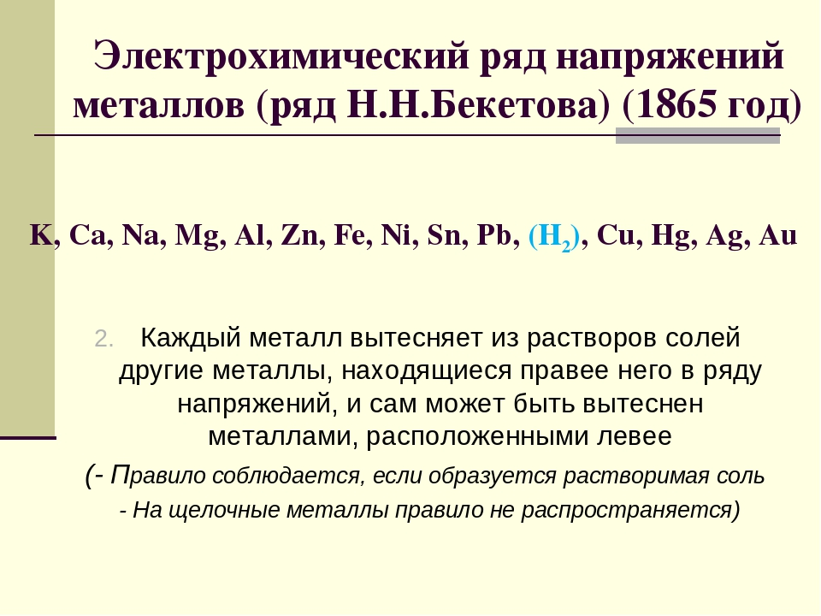

|  |  |
| --- | --- |
| Пары взаимодействующих металлов. | Какой металл разрушается? |
| Mg и Fe |  |
| Fe и Нg |  |
| Al и Нg |  |
| Fe и Ni |  |
| Cu и Ni |  |
| Al и Cu |  |

**Задание 2.** Внимательно изучите данные таблицы «Химический состав некоторых сплавов» и ответьте на вопрос, мог ли являться бронзовый кран причиной поломки железной трубы. Ответ аргументируйте. __________________________________________________________________________________________________________________________________________________________________________________________________________________________________________________________________________________________________________________________________________

**Химический состав некоторых сплавов.**

|  |  |
| --- | --- |
| **Наименование сплава** | **Химический состава (%)** |
| Алюмель | Mn – 2, Al – 2, Si – 1, Fe – 0,5, остальное Ni |
| Бронза оловянная | Cu – 89-91, Sn – 9-11 |
| Дюралюминий | Al – 93-96, Cu – 3,5-5, Mg – 0,3-1, Mn – 0,3-1 |
| Латунь | Cu – 57-60, Zn – 40-43 |
| Сталь | C до 2, добавки Si, S, P, O, N до 1, остальное Fe |
| Чугун | C – 2-5, Fe – 95-98 |

**Задание 3.** Рассмотрите схему электрохимической коррозии. Найдите в тексте и запишите объяснение происходящему процессу.____________________________________________________________________________________________________________________________________________________________________________________________________________________________________________________________________________________________________________________________________________________________________________________________________

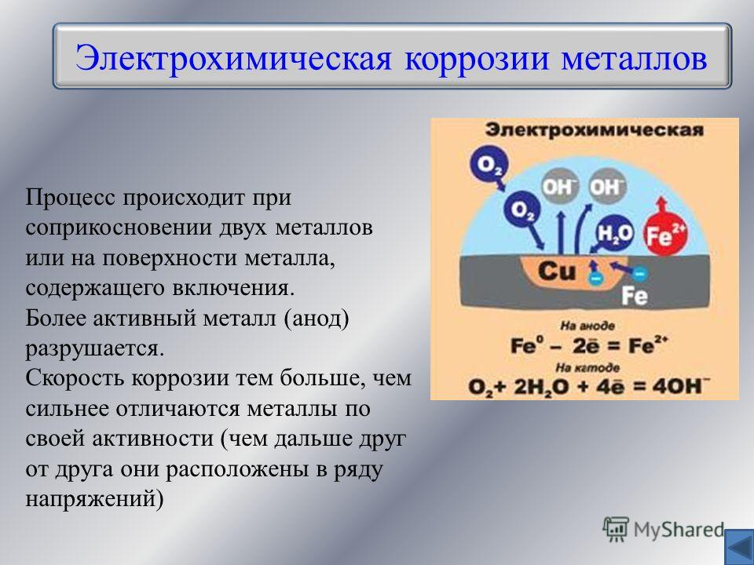

**Задача 4.** Допишите реакции взаимодействия оксидов углерода (IV) и серы (VI) с водой. Назовите продукты реакций и объясните, почему присутствие этих оксидов в атмосфере является одной из причин коррозии металлов. Укажите вид коррозии.

1. CO2+ H2O =…

Б) SO3+ H2O= …

____________________________________________________________________________________________________________________________________________________________________________________

**Задача 5.** Железное ведро покрывают слоем цинка (оцинкованное железо). Подумайте и объясните, почему не происходит коррозии цинка, не смотря на то, что железо менее активный металл.Для ответа ещё раз внимательно изучите содержание текста. Можно ли в оцинкованном ведре хранить кисломолочные продукты? Ответ поясните._______________________________________________________________________________________________________________________________________________________________________________________________________________________________________________________________________________________________________

**Задача 6.** Используяданные таблицы «**Химический состав некоторых сплавов» и электрохимический ряд напряжений металлов,** выскажитепредположение, какой кран мог бы присоединить папа котопительной системе взамен бронзового. Ответ поясните.

**Задание 7**. Вставьте в текст пропущенные слова.

**Способы защиты металлов от коррозии.**

Чтобы защитить металлы от коррозии часто используют масляные _________, эмаль и лаки. Металлические детали, хранящиеся на складах покрывают слоем смазочных ______________, либо покрывают слоем металла, который устойчив к коррозии и образует на своей поверхности __________. Так же существует метод протектора – это создание контакта металла с другим более _______________ металлом. Протектор разрушается, но при этом защищает металлоконструкцию от коррозии.

**Слова для справки:**

А) Масла. Б) Краски. В) Пассивный. Г) Активный. Д) Смолы. Е)Защитная оксидная плёнка.

**Лист ответов**

**Задание 1.**

**Деятельность:**

1. умение работать с таблицами (анализировать, делать выводы).

**Ответ:**

|  |  |
| --- | --- |
| Пары взаимодействующих металлов. | Какой металл разрушается? |
| Mg и Fe | Mg |
| Fe и Нg | Fe |
| Al и Нg | Al |
| Fe и Ni | Fe |
| Cu и Ni | Ni |
| Al и Cu | Al |

Критерии оценивания

|  |  |
| --- | --- |
| Верно указаны все элементы ответа | 2 балла |
| Допущена одна ошибка | 1 балл |
| Допущено больше ошибок | 0 баллов |

**Задание 2.** **Деятельность:**

1. умение применять полученную информацию для решения жизненных ситуаций.

**Ответ:** В состав бронзы входит медь (89 – 91%) . Бронзовый кран мог вызвать коррозию железной трубы, т.к. железо – это более активный металл, судя по «Электрохимическому ряду напряжений металлов», а медь – менее активный металл. Следовательно железо будет разрушаться.

|  |  |
| --- | --- |
| Дан верный ответ и приведено пояснение | 2 балла |
| Дан верный ответ, но пояснение некорректно или отсутствует | 1 балл |
| Другие ответы или ответ отсутствует | 0 баллов |

**Задание 3.** **Деятельность:**

1. умение переводить от одного вида текста к другому (от схемы к словесному описанию.

**Ответ:** При контакте железа с медью в водной среде железо, как более активный металл, находящийся в «Электрохимическом ряду напряжения металлов» левее меди, постепенно корродирует, переходя в воду в виде ионов железа Fе2+. Электроны, высвободившиеся из атомов железа, перейдут к меди, которая находится в «Электрохимическом ряду напряжения металлов» правее железа. Вода играет роль электролита, в ней растворен кислород из воздуха. Кислород восстанавливается до гидроксид-ионов ОН-,

|  |  |
| --- | --- |
| Найден в тексте и записан верный ответ | 1 балл |
| Ответ отсутствует | 0 баллов |

**Задание 4. Деятельность:**

1. умение выделять неявную, скрытую информацию из вопроса к поставленной задаче.

**Ответ:**

А) CO2+ H2O = H2CO3 – угольная кислота

Б) SO3+ H2O= H2SO4 – серная кислота

При реакции этих оксидов с водой ( дождь, туман, водяной пар) образуются кислоты. Это становится причиной химической коррозии металлов.

|  |  |
| --- | --- |
| Верно записаны уравнения реакций. | 1 балл |
| Верно даны названия полученных веществ | 1 балл |
| Верно указано влияние оксидов на металлы | 1 балл |
| Верно указан вид коррозии. | 1 балл |
|  | Максимально 4 балла |

**Задание 5.**

**Деятельность:**

1. умение давать развернутый ответ на вопрос в свободной форме.
2. умение выделять неявную, скрытую дополнительную необходимую информацию из вопроса к поставленной задаче.

**Ответ:** Некоторые металлы (Zn, Ni, Cr, Sn) устойчивы к коррозии, так как на воздухе образуют защитную оксидную плёнку на своей поверхности.

|  |  |
| --- | --- |
| Записан верный ответ | 1 балл |
| Ответ отсутствует | 0 баллов |
|  |  |

**Задание 6.**

**Деятельность:**

1. Умение давать развернутый ответ на вопрос в свободной форме.
2. Умение на основе точной информации из текста давать качественную интерпретацию (делать выводы, заключение, обобщение, сравнение и др.).

**Ответ:**

Для присоединения к отопительной системе можно использовать кран из алюмеля, так как он содержит большое количество никеля (94,5%). Железо активнее никеля, но не сильно корродирует, так как в электрохимическом ряду эти металлы находятся рядом. Кроме того никель образует защитную оксидную плёнку на своей поверхности. Таким образом ни труба отопления ни кран не подвергаются коррозии.

|  |  |
| --- | --- |
| Дан верный развёрнутый ответ и приведено пояснение | 2 балла |
| Дан краткий верный ответ, но пояснение некорректно или отсутствует | 1 балл |
| Другие ответы или ответ отсутствует | 0 баллов |
|  |  |

**Задание 7.**

**Деятельность:**

1. Уметь работать с составными текстами (сопоставлять, сравнивать информацию, соединять их в общую и т.п.).

**Ответ: БАЕГ**

**Способы защиты металлов от коррозии.**

Чтобы защитить металлы от коррозии часто используют масляные _________, эмаль и лаки. Металлические детали, хранящиеся на складах покрывают слоем смазочных ______________, либо покрывают слоем металла, который устойчив к коррозии и образует на своей поверхности __________. Так же существует метод протектора – это создание контакта металла с другим более _______________ металлом. Протектор разрушается, но при этом защищает металлоконструкцию от коррозии.

|  |  |
| --- | --- |
| Дан верный ответ, названы все элементы. | 2 балла |
| Допущена одна ошибка (не назван один элемент или неправильно назван). | 1 балл |
| Другие ответы (допущено много ошибок). | 0 баллов |
|  |  |

Максимальное количество баллов за всю работу – 14 баллов.